# Обзор Solar Ash

Тут идет много-много текста, часть из которого может быть *курсивом*, часть **полужирным**, ну а часть ***сразу и тем и другим***.

Кроме того, в тексте могут быть картинки, ссылки, списки и таблицы.

Картинка загруженная в файл:

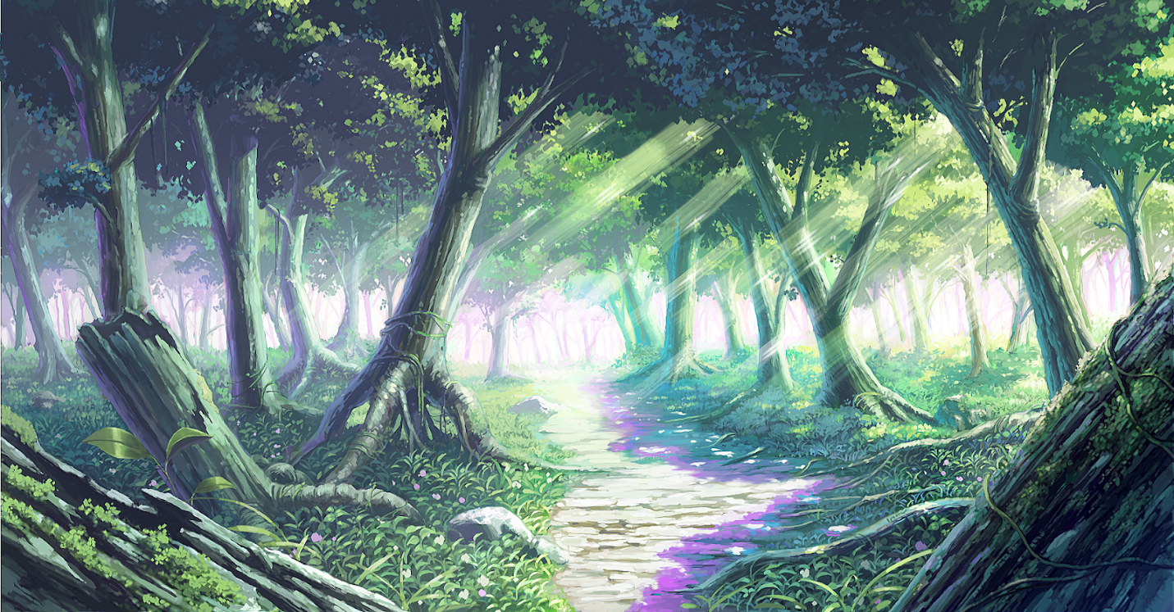

Список по номерам:

1. Это первый элемент
2. А это второй элемент!

Типа-видео в виде ссылки на Ютуб:

<https://youtu.be/9Y_bqTso0LU?si=hs1GVdBlRRGIvnpq>

И еще много-много текста после этого!